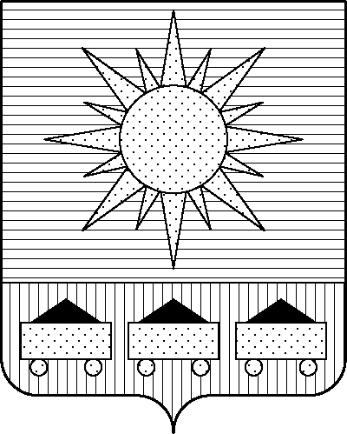  ПРИМОРСКИЙ КРАЙ  КОНТРОЛЬНО-СЧЕТНАЯ ПАЛАТА АРТЁМОВСКОГО  ГОРОДСКОГО ОКРУГА  692760 г. Артем ул. Кирова, 48/1,  тел. /факс 8 (42337) 3-85-58,  E-mail:kspartem@mail.ru  28.06.2023 № 292  На № ___________ от _____________ |  | Заместитель главы  администрации - начальнику управления муниципальной  собственности администрации Артемовского городского округа  Н.С. Железновой
ИНФОРМАЦИОННОЕ ПИСЬМО

Уважаемая Наталья Сергеевна!

В соответствии с пунктом 1.4 плана работы контрольно-счетной палаты на 2023 год проведено экспертно-аналитическое мероприятие «Проверка законности и эффективности использования бюджетных средств, выделенных в 2022 году на реализацию проектов инициативного бюджетирования «Твой проект» в рамках муниципальной программы «Формирование современной городской среды Артемовского городского округа».
В ходе контрольного мероприятия выявлено, что на момент проверки управлением муниципальной собственности администрации Артемовского городского округа не оформлены документы по изъятию из оперативного управления МКУ «Управление строительства и капитального ремонта г. Артема» объекта «Благоустроенный сквер по адресу г. Артем, ул. Ленина,9/2» и передаче его в оперативное управление МКУ «Управление благоустройства» города Артема (письмо МКУ «Управление строительства и капитального ремонта г. Артема» исх.№ 1630 от 30.11.2022).
Предлагаем Вам ускорить принятие распоряжения администрации Артемовского городского округа об изъятии из оперативного управления МКУ УСКР объекта «Благоустроенный сквер по адресу г. Артем, ул. Ленина,9/2».

О принятых по результатам рассмотрения данного информационного письма решениях и мерах просим письменно уведомить контрольно-счетную палату Артемовского городского округа с рок до 19 июля 2023 года.

Председатель
контрольно-счетной палаты
Артемовского городского округа Е.Г. Герасимова

